直播源获取地址1：

<https://github.com/fanmingming/live>

直播源获取地址2：

<https://zhuanlan.zhihu.com/p/574065498>

potplayer 使用直播源 播放方式

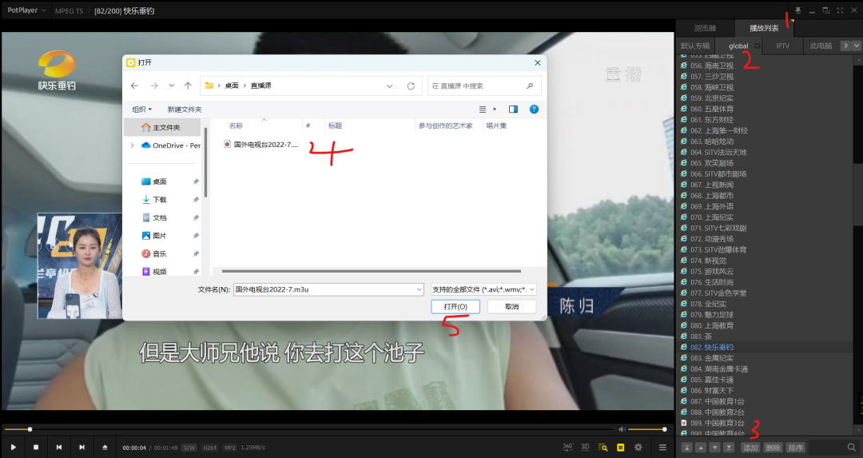

Potplayer下载地址，更多内容可以扫码关注，回复“直播源”获取

